***Дополнительное образование воспитанников старшей группы № 10***

***по программе: «Биоквантум»***

***Проект «Огород на подоконнике» С 06.05 по 08.05.2020г.***

Задача: Продолжаем ухаживать за огородом, записывать наблюдения в дневник, делаем фото и видео.

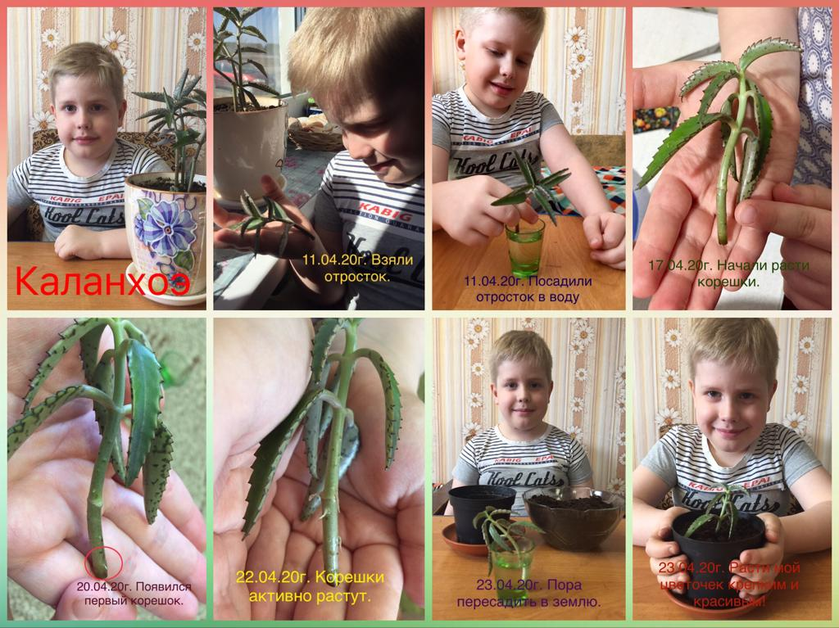

**Опыты с растениями: Как быстрее?**

Цель: выделить благоприятные условия для роста и развития растений, обосновать зависимость растений от почвы.

Оборудование: веточки березы или тополя (весной), вода с минеральными удобрениями и без них.

Ход опыта: Определите, нужно ли растениям удобрение, и выберите разный уход за растениями: одно — поливайте обычной водой, другое — водой с удобрениями.

Для удобства пометьте емкости разными символами. Наблюдайте до появления первых листочков, следите за ростом (в удобренной почве растение более сильное, растет быстрее).

Вывод: в богатой, удобряемой почве растение крепче, лучше растет.

**Где дольше?**

Цель: выяснить причину сохранения влаги в почве.

Оборудование: горшки с растениями.

Ход опыта: Полейте почву в двух одинаковых по размеру горшках равным количеством воды, поставьте один горшок на солнце, другой — в тень. Объясните, почему в одном горшке почва сухая, в другом — влажная (на солнце вода испарилась, а в тени — нет). Решите задачу: над лугом и лесом прошел дождь; где земля дольше останется влажной и почему? (в лесу земля останется влажной дольше, чем на лугу, так как там больше тени, меньше солнца).

**Фабрика питания**

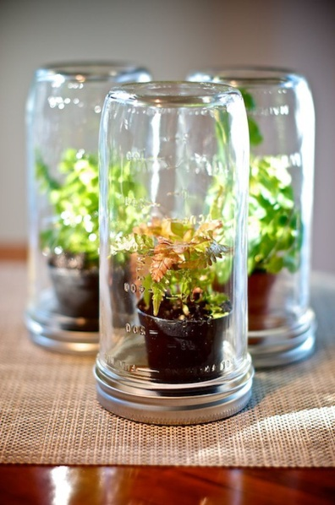**Цель: определить, что растение может само себя обеспечить питанием.**

**Оборудование**: горшок с растением внутри стеклянной банки с широким горлом, герметичная крышка.

**Ход опыта**: Внутрь прозрачной большой емкости поместите черенок растения в воде или небольшой горшочек с растением. Почву полить. Емкость герметично закрыть крышкой, поставьте в теплое, светлое место. Наблюдайте. Выясните, почему оно не погибло (*растение продолжает расти: на стенках банки периодически появляются капли воды, потом исчезают).***Вывод:***Растение кормит само себя.*